**CRATONES, ESCUDOS Y PLATAFORMAS, OTRA FORMA DE VER LA EPIROGÉNESIS**

Un **cratón** es una masa continental que ha llegado a tal estado de rigidez en el pasado que, no ha sufrido después fragmentaciones o deformaciones, al no haber sido afectadas por movimientos orogénicos. Los cratones son las partes más antiguas de los continentes, cuyas rocas poseen edades de más de 1.400 M.a. Tienden a ser llanos, o tener relieves bajos con formas redondeadas y de rocas frecuentemente arcaicas. Se corresponden *grosso modo* y en términos generales con las anteclisas de la epirogénesis.

Los extensos cratones de los continentes están formados por escudos y plataformas. Los **escudos** son regiones de relieve bajo, aunque también tiene zonas con grandes extensiones levantadas. Se formaron hace más 500 M.a., y después de su formación, han sido erosionados. Las **plataformas**, en cambio, están cubiertas por sedimentos superpuestos a las rocas del cratón.

|  |
| --- |
| https://upload.wikimedia.org/wikipedia/commons/thumb/5/5f/Cratons_ES.svg/2000px-Cratons_ES.svg.png |
| *Mapa global en el que se señalan todos los****cratones****reconocidos actualmente*  Imagen de Ciaurlec en [Wikimedia commons](https://commons.wikimedia.org/w/index.php?curid=36280017). Licencia [cc](https://creativecommons.org/licenses/by/3.0/deed.en) |

La teoría de la Tectónica de placas considera a cada cratón como una especie de "balsa" de roca ligera (proveniente de la cristalización en épocas primordiales del planeta de magmas) flotante sobre el manto semifundido y plástico, en torno a la cual se acrecionarían, como espuma en una olla de sopa en convección térmica, sedimentos (provenientes de la meteorización, erosión y transporte de rocas ígneas) y fragmentos litosféricos.

Los cratones serían en resumen, los protocontinentes a partir de los cuales se formaron los primeros continentes, por acreción en sus márgenes subductivos e intrusión magmática. Por ello los cratones se encuentran frecuentemente en los centros/núcleos de los continentes actuales, y están típicamente rodeados de los cinturones orogénicos, más modernos. Cratones y orógenos conforman los continentes, es decir, la corteza continental.

Los movimientos epirogénicos reflejan generalmente la estabilidad de la corteza, en contraste con la actividad de tipo tectónica que afecta a los arcos montañosos.

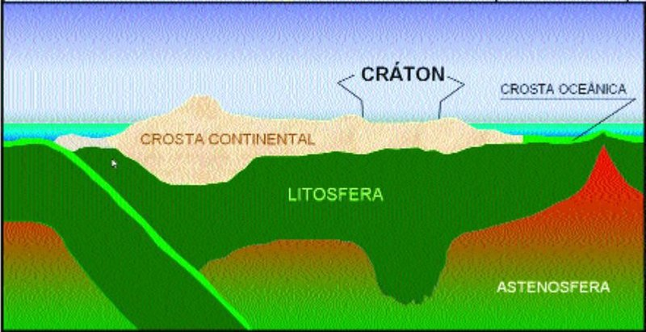Las cuencas sedimentarias son zonas deprimidas o hundidas de la corteza terrestre, en las que se han acumulado sedimentos procedentes de la erosión de los escudos, los que luego serán plegados y darán origen a una cordillera. Estas cuencas corresponden grosso modo y en términos generales con las sineclisas de la epirogénesis.

*Estructura de un cratón*

Imagen de Fernando Flecha Alkmim en [Wikimedia commons](https://commons.wikimedia.org/wiki/File:Estrutura_de_um_cr%C3%A1ton.jpg). Licencia [cc](https://creativecommons.org/licenses/by-sa/4.0/deed.en)

